**План- конспект урока в 9 классе по алгебре.**

**Тема урока: Решение систем уравнений второй степени.**

**Цель:** вспомнить методы решения систем уравнений; изучить способ решения систем уравнений второй степени применяя метод подстановки и метод сложения.

**Задачи урока:**

***- образовательная:*** закрепить изученный материал для последующего применения на уроках.

***- воспитательная:*** повысить интерес к изучению точной науки.

***- развивающая:*** выработать навык индивидуальной и самостоятельной работы на уроке.

**Тип урока:** урок изучения нового материала с первичным закреплением полученных знаний.

**Ход урока**

**Расскажи мне – и я забуду.**

**Покажи мне- и я запомню.**

**Дай мне действовать, самому-и я научусь.**

(Конфуций)

1. **Организационный момент.**

*(приветствие и проверка готовности учеников к уроку.)*

1. **Актуализационно - целевой блок.**

Трое учащихся у доски решают задания

1. Определите степень уравнения:

1) ху + 2у = 3;

2) х2 + у = 5;

3) х2 - 3у2 = 0.

2. Выразите одну переменную через другую из уравнения:

1) 3х - 5у = 2;

2) 3х - 5у = 0;

3) ху = 5;

3. Разложите на множители выражение:

1) х2 - у2;

2) х2 - 9;

3) -16х2 + у2;

(Пока несколько учащихся решают у доски задания с остальными учащимися провести опрос)

**Фронтальный опрос:**

- Как вы думаете, что будет решением уравнений с двумя переменными?

-Как вы считаете решение уравнение с двумя переменными что это?

-Кто скажет какие существуют способы решения уравнений?

-Что является графиком уравнения с двумя переменными?

**3.Изучение новой темы:**

На первом этапе при изучения новой темы целесообразным является объяснение учащимся тот факт, что графический способ решения систем уравнений, с которым вы уже знакомы на предыдущих уроках имеет свои неточности. Поэтому преимущественным является применение других способов решения систем уравнений, такие методы как метод подстановки и метод сложения для решения систем уравнений второй степени. Так же напомнить учащимся что эти методы были рассмотрены в 7 классе при решении систем линейных уравнений.

**Пример1:**

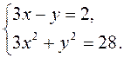

Когда дается система уравнений где одно уравнение является линейным, в этом случае для решения системы применяем способ подстановки.

В уравнении 3х-у=2 выразим **у** через **х** и получим у=3х-2, подставим это во второе уравнение и получим: 3x2 + (3x - 2)2 = 28; 3х2 + 9x2 - 12х + 4 - 28 = 0; 12x2 - 12х - 24 = 0;

х2 - х - 2 = 0; х1 = -1; х2 = 2. В уравнении у=3х-2 найдем значение **у:** у1 = 3х1 - 2 = 3 ∙ (-1) - 2 = -5; у2 = 3х2 - 2 = 3 ∙ 2 - 2 = 4.Таким образом получим: х1 = -1; у1 = -5; х2 = 2; у2 = 4. Ответ: (-1; -5); (2; 4).

**Пример2:**

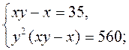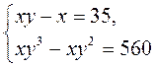 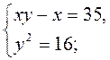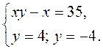

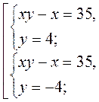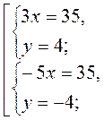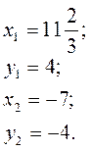http://na-uroke.in.ua/image345-1.gifответ:(-7-4)

***4.Физминутка***

***(****прослушивание успокаивающей мелодии.)*

***5. Закрепление изученной темы:***

**-Работа в парах** (пару образуют сильный и слабый ученик). Каждая пара получает карточку с заданиями.

http://xn--i1abbnckbmcl9fb.xn--p1ai/%D1%81%D1%82%D0%B0%D1%82%D1%8C%D0%B8/313953/image1143.gifРешите систему уравнений:

http://xn--i1abbnckbmcl9fb.xn--p1ai/%D1%81%D1%82%D0%B0%D1%82%D1%8C%D0%B8/313953/image1144.gif

**- индивидуальная работа на карточках с последующей взаимопроверкой:**

**Карточка 1**

Решите систему уравнений:

а)http://xn--i1abbnckbmcl9fb.xn--p1ai/%D1%81%D1%82%D0%B0%D1%82%D1%8C%D0%B8/313953/image1145.gif б) http://xn--i1abbnckbmcl9fb.xn--p1ai/%D1%81%D1%82%D0%B0%D1%82%D1%8C%D0%B8/313953/image1146.gif

**Карточка 2**

Решите систему уравнений:

а)http://xn--i1abbnckbmcl9fb.xn--p1ai/%D1%81%D1%82%D0%B0%D1%82%D1%8C%D0%B8/313953/image1147.gif б)http://xn--i1abbnckbmcl9fb.xn--p1ai/%D1%81%D1%82%D0%B0%D1%82%D1%8C%D0%B8/313953/image1148.gif

**6. Самостоятельная работа**

**1- вариант**

Решить систему уравнений:

а) http://xn--i1abbnckbmcl9fb.xn--p1ai/%D1%81%D1%82%D0%B0%D1%82%D1%8C%D0%B8/313953/image1149.gif б)http://xn--i1abbnckbmcl9fb.xn--p1ai/%D1%81%D1%82%D0%B0%D1%82%D1%8C%D0%B8/313953/image1150.gif

в)http://xn--i1abbnckbmcl9fb.xn--p1ai/%D1%81%D1%82%D0%B0%D1%82%D1%8C%D0%B8/313953/image1153.gif

**2-вариант**

Решить систему уравнений:

А) http://xn--i1abbnckbmcl9fb.xn--p1ai/%D1%81%D1%82%D0%B0%D1%82%D1%8C%D0%B8/313953/image1157.gif б) http://xn--i1abbnckbmcl9fb.xn--p1ai/%D1%81%D1%82%D0%B0%D1%82%D1%8C%D0%B8/313953/image1154.gif в)http://xn--i1abbnckbmcl9fb.xn--p1ai/%D1%81%D1%82%D0%B0%D1%82%D1%8C%D0%B8/313953/image1158.gif

**7. Рефлексия урока**

**Продолжите фразу-**

1. Я сегодня на уроке понял……….   
2. Я на уроке узнал, что…………  
3. Мне больше всего на уроке понравилось…….   
4. Я уверенно могу решать……

**Каким образом можно решить систему уравнений:**

1) 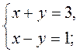 2) 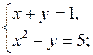 3) 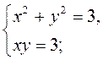 4) 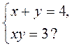

**8. Домашняя работа**

(в двух вариантах).

**Вариант 1**

Решить систему уравнений рациональным способом:

1) 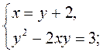 2) 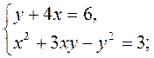

3) 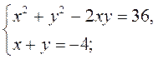

**Вариант 2**

Решить систему уравнений рациональным способом:

1) 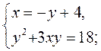 2) 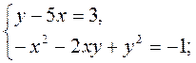

3) 